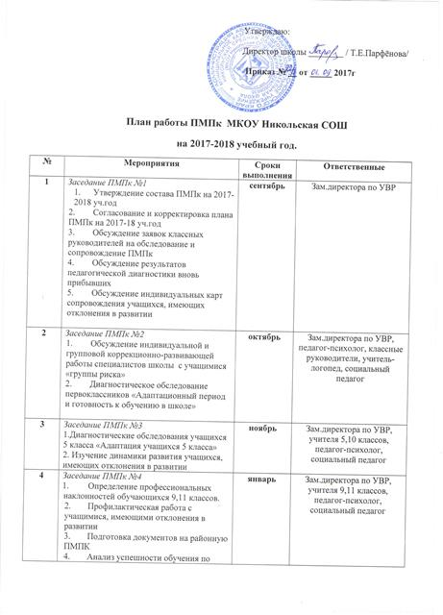
 | итогам первого полугодия, с целью корректировки плана профилактической работы
5 | Заседание ПМПк №5  Анализ диагностики учащихся «группы риска»  - оценка уровня состояния учащихся  - определение дальнейшей коррекционной работы | апрель | Зам.директора по УВР, классные руководители, педагог-психолог, социальный педагог
6 | Заседание ПМПк №5  - Пед. консилиум по переходу детей из ГПО в 1 класс  - Анализ работы ПМПк за истекший учебный год  - Составление плана работы на будущий учебный год  - Составление заключения коррекционной работы  - Обсуждение заявок классных руководителей на обследование и сопровождение ПМПк | май | Состав ПМПк
7 | Подготовка документов на районную ПМПК | В течение учебного года | Классные руководители, педагог-психолог, социальный педагог
8. | Обследование учащихся, нуждающихся в медико-психологическом сопровождении | В течение учебного года | Классные руководители, педагог-психолог, социальный педагог
9 | Групповые, индивидуальные занятия по коррекции и развитию психологических процессов | В течение учебного года | Классные руководители, педагог-психолог, социальный педагог

Утверждаю:

Директор школы ________ / Т.Е.Парфёнова/

Приказ № __ от _____ 2017г

План работы пед. консилиумов
на 2017-2018 учебный год

№ | Заседание пед. консилиума | Сроки
1 | Пед. консилиум «группы риска» | Сентябрь
2 | В 1 классе «Адаптация учащихся» | 4-я неделя октября
3 | В 5 классе «Адаптация учащихся», их РУВ | 1 неделя ноября
4 | Пед. консилиум для детей «группы риска» | январь
5 | Повторный пед. консилиум в 1 классе | май
6 | Повторный пед. консилиум в 5 классе | май
7 | Пед. консилиум детей ГПО | май
8 | Пед. консилиум «Группы риска» | май

Председатель: Л.А.Ануфриева
Члены комиссии: Кувеко С.В – социальный педагог
Пятибратов А.Г – педагог-психолог
Абрамова М.Н – учитель начальных классов
Цыганова Г.В – учитель начальных классов
Коноваленко Т.В – руководитель группы «Преемственность»
Чуханова И.А – учитель русского языка и литературы

